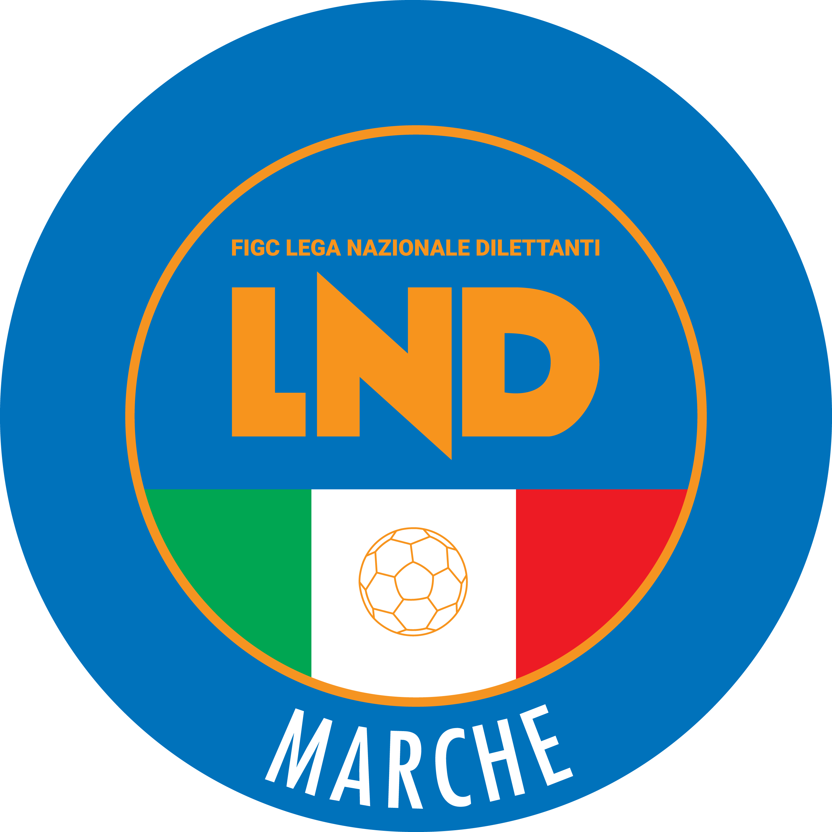 | Federazione Italiana Giuoco Calcio  Lega Nazionale Dilettanti  COMITATO REGIONALE MARCHE  Via Schiavoni, snc - 60131 ANCONA  CENTRALINO: 071 285601 - FAX: 071 28560403  sito internet: marche.lnd.it  e-mail: c5marche@lnd.it  pec: c5marche@pec.figcmarche.it  Telegram: https://t.me/lndmarchec5
Stagione Sportiva 2022/2023

Comunicato Ufficiale N° 130 del 07/06/2023

CALCIO A CINQUE

SOMMARIO

SOMMARIO 1
COMUNICAZIONI DELLA F.I.G.C. 1
COMUNICAZIONI DELLA L.N.D. 2
COMUNICAZIONI DELLA DIVISIONE CALCIO A CINQUE 2
COMUNICAZIONI DEL COMITATO REGIONALE MARCHE 3

COMUNICAZIONI DELLA F.I.G.C.

FINALI NAZIONALI UNDER 17 E UNDER 15 CALCIO A 5

Stralcio C.U. n° 188/SGS del 29/05/2023

…omissis…

Finali Nazionali Under 17 Calcio a 5

CLASSIFICA GIRONE 2
FUTSAL GIORGIONE 12
AMICI DEL CENTROSOCIO SP. 9
BALCA POGGESE 6
CITTA’ DI NORCIA 3
VIGOR FUCECCHIO 0

…omissis…

Finali Nazionali Under 15 Calcio a 5

Gare del 27-28/05/2023

CLASSIFICA GIRONE 2
BOLOGNA 10
BISSUOLA 7
VIRTUS SANGIUSTINO 6
ITALSERVICE C5 6
IBS LE CRETE 0

…omissis…

COMUNICAZIONI DELLA L.N.D.

COMUNICAZIONI DELLA DIVISIONE CALCIO A CINQUE

FASE NAZIONALE DEL CAMPIONATO UNDER 21 MASCHILE REGIONALE

Stralcio C.U. n° 1127 del 23/05/2023

…omissis…

RISULTATI GARE

21/05/23 1/A REAL FABRIANO SPORTING TAU FUTSAL 8 – 3

…omissis…

Stralcio C.U. n° 1143 del 29/05/2023

…omissis…

RISULTATI GARE

28/05/23 1/A SPORTING TAU FUTSAL REAL FABRIANO 2 – 4

…omissis…

Stralcio C.U. n° 1167 del 03/06/2023

…omissis…

RISULTATI GARE

FINAL FOUR
03/06/23 REAL FABRIANO X MARTIRI 4 – 9

…omissis…

FASE NAZIONALE DEL CAMPIONATO UNDER 19 MASCHILE REGIONALE

Stralcio C.U. n° 1090 del 16/05/2023

…omissis…

RISULTATI GARE

15/05/23 1/A FUTSAL PESCARA 1997 SRL REAL FABRIANO 15 – 5

…omissis…

Stralcio C.U. n° 1130 del 24/05/2023

…omissis…

RISULTATI GARE

21/05/23 1/R REAL FABRIANO FUTSAL PESCARA 1997 SRL 2 – 9

…omissis…

COMUNICAZIONI DEL COMITATO REGIONALE MARCHE

Per tutte le comunicazioni con la Segreteria del Calcio a Cinque - richieste di variazione gara comprese - è attiva la casella e-mail c5marche@lnd.it; si raccomandano le Società di utilizzare la casella e-mail comunicata all'atto dell'iscrizione per ogni tipo di comunicazione verso il Comitato Regionale Marche.

CONSIGLIO DIRETTIVO

RIUNIONE DEL CONSIGLIO DIRETTIVO N. 11 DEL 05.06.2023
Sono presenti: Panichi (Presidente), Arriva, Bottacchiari, Capretti, Colò, Cotichella, Cremonesi, Malascorta, Mughetti, Scarpini, Borroni (CF), Castellana (Segretario), Fiumana (AIC).

RIUNIONE DELLE SOCIETA’ MARCHIGIANE DI CALCIO A CINQUE

Il Comitato Regionale Marche ha indetto per Martedì 13 giugno alle ore 17:45 (puntuali) presso la Sala Conferenze del Comitato Regionale Marche di Ancona (Via Schiavoni, snc) una riunione con tutte le Società di Calcio a Cinque marchigiane per discutere il seguente

Ordine del Giorno

- Nuovo format per promozione al Campionato di Serie C1;
- Limitazioni utilizzo calciatori non formati in Italia;
- Promozione al Campionato Serie B Femminile;
- Nuovi criteri attribuzione premi per impiego giovani calciatori campionati Serie C1, Serie C2 e Femminile;
- Istituzione Tornei Attività di Base Calcio a Cinque femminile;
- Definizione fuoriquota Campionati Regionali Calcio a Cinque Under 21 e Under 19;
- Definizione fasce orarie per la disputa delle gare e organizzazione attività;
- Modifiche Codice Giustizia Sportiva riguardo le sanzioni disciplinari;
- Abolizione del vincolo sportivo e nuova norma lavoratore sportivo;
- Varie ed eventuali.

“GRASSROOTS FUTSAL CHALLENGE” FESTIVAL REGIONALE 2023 SOCIETA’ CALCIO A 5

Sabato 27 maggio 2023, alle ore 16.00 si è svolta ad Ancona presso l’impianto sportivo Palamassimo “GALEAZZI” - Via Madre Teresa di Calcutta la festa regionale del “GRASSROOTS FUTSAL CHALLENGE” FESTIVAL riservato ai Club Giovanili di 2° e 3° Livello di calcio a 5.
Alla manifestazione hanno partecipeto le seguenti Società:
DELEGAZIONE DI PESARO : BULDOG TNT LUCREZIA C5 CARTOCETO
DELEGAZIONE DI PESARO : ASD AMICI DEL CENTRO SOCIO SPORTIVO C 5
DELEGAZIONE DI ANCONA : ASD ACLI MANTOVANI C 5
La Società vincitrice della Festa Regionale è stata la società ASD AMICI DEL CENTRO SOCIO SPORTIVO C 5 che rappresenterà la nostra Regione alla festa Grassroots Festival Nazionale programmata per il 17/18 di giugno p.v. presso il CTF “Luigi Ridolfi” Coverciano-Firenze.
Un sentito ringraziamento ai collaboratori del SGS Marche, alle società partecipanti e alla società ASD ACLI MANTOVANI C 5 per aver messo a disposizione l’impianto sportivo e aver fattivamente collaborato nell’organizzazione della manifestazione.

NOTIZIE SU ATTIVITA’ AGONISTICA

* * *

ORARIO UFFICI

L’orario di apertura degli uffici del Comitato Regionale Marche è il seguente:

GIORNO | MATTINO | POMERIGGIO
Lunedì | Chiuso | 15.00 – 17.00
Martedì | 10.00 – 12.00 | chiuso
Mercoledì | Chiuso | chiuso
Giovedì | 10,00 – 12.00 | chiuso
Venerdì | Chiuso | chiuso

E’ comunque attivo durante i suddetti orari, salvo assenza degli addetti, anche il servizio telefonico ai seguenti numeri:
Ufficio Segreteria 071/28560404
Ufficio Amministrazione 071/28560322
Ufficio Tesseramento 071/28560408
Ufficio Emissione Tessere 071/28560401

Pubblicato in Ancona ed affisso all’albo del Comitato Regionale Marche il 07/06/2023.

Il Responsabile Regionale Calcio a Cinque  (Marco Capretti) | Il Presidente  (Ivo Panichi)

